# 一、关于使用一维数组实现循环队列

对于一个固定大小的数组，任何位置都可以是队首，只要知道队列长度，就可以根据下面公式计算出队尾位置：

tailIndex = (headIndex + count−1) mod capacity

其中 capacity 是数组长度，count 是队列长度，headIndex 和 tailIndex 分别是队首 head 和队尾 tail 索引，如下图演示：

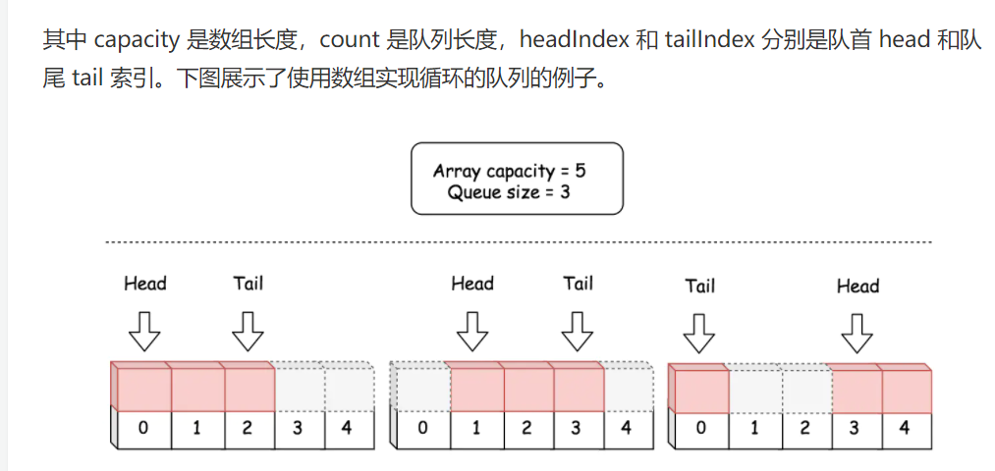

# 二、大根堆(前 K 小) / 小根堆（前 K 大),Java中有现成的 PriorityQueue，实现起来最简单：O(NlogK)